Examen 1ºCFGS

XSLT. Transformació de documents

##### 31/05/2022

Instruccions:

* Llig l'examen completament abans de començar a realitzar-lo.
* Pots fer servir els apunts digitals o en paper.
* L’examen es farà individualment i quedarà automàticament suspès si tens obert cap tipus de comunicació (Drive, Whatsapp, foro en directe, etc…)

1. Sempre que es puga, es farà servir un predicat o *xpath* per a filtrar.
2. El lliurament seran 5 XSL i un document de text on expliques què has fet i què no.
3. Fes els documents XSL en XML Copy Editor o l’editor online proporcionat **complint les condicions donades**:
   1. Sense utilitzar un *foreach* i fent servir *apply-templates* trau una taula com la següent amb el títol, i la *company* de tots els cd que no siguen de la *company* Polydor o que no siguen de *title* Empire Burlesque **(2 pt)**

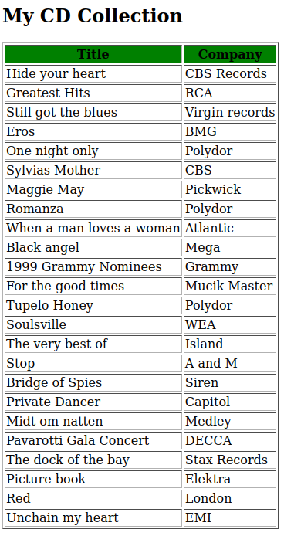

<?xml version="1.0" encoding="UTF-8"?>

<xsl:stylesheet xmlns:xsl="http://www.w3.org/1999/XSL/Transform" version="1.0">

<xsl:template match="/">

<html>

<head>

<link rel="stylesheet" href="3a.css"/>

</head>

<table border="1">

<tr>

<th class="green">Title</th>

<th class="green">Company</th>

</tr>

<xsl:apply-templates select="catalog/cd[company!='Polydor' and title!='Empire Burlesque']"/>

</table>

</html>

</xsl:template>

<xsl:template match="cd">

<tr>

<td><xsl:value-of select="title"/></td>

<td><xsl:value-of select="company"/></td>

</tr>

</xsl:template>

</xsl:stylesheet>

* 1. Sense utilitzar un *foreach* i fent servir *apply-templates* trau una taula semblant a l’anterior(sense les restriccions anteriors) amb el títol, la *company* **i el *year*** de tots els cd que no siguen del pais UK i tinguen un preu major o igual a 9. **(1,5 pt)**

**<?xml version="1.0" encoding="UTF-8"?>**

**<xsl:stylesheet xmlns:xsl="http://www.w3.org/1999/XSL/Transform" version="1.0">**

**<xsl:template match="/">**

**<html>**

**<head>**

**<link rel="stylesheet" href="3b.css"/>**

**</head>**

**<table border="1">**

**<tr>**

**<th class="green">Title</th>**

**<th class="green">Company</th>**

**<th class="green">Year</th>**

**</tr>**

**<xsl:apply-templates select="catalog/cd[country!='UK' and price >= '9']"/>**

**</table>**

**</html>**

**</xsl:template>**

**<xsl:template match="cd">**

**<tr>**

**<td><xsl:value-of select="title"/></td>**

**<td><xsl:value-of select="company"/></td>**

**<td><xsl:value-of select="year"/></td>**

**</tr>**

**</xsl:template>**

**</xsl:stylesheet>**

* 1. Amb la mateixa condició que l'activitat anterior (pais UK i tinguen un preu major o igual a 9), aconsegueix que el fons de les cel·les dels que siguen de la dècada dels 80 siguen vermelles, de la dècada dels 90 blaves i, la resta, fons gris. **(1,5 pt)**

<?xml version="1.0" encoding="UTF-8"?>

<xsl:stylesheet xmlns:xsl="http://www.w3.org/1999/XSL/Transform" version="1.0">

<xsl:template match="/">

<html>

<head>

<link rel="stylesheet" href="3c.css"/>

</head>

<table border="1">

<tr>

<th class="green">Title</th>

<th class="green">Company</th>

<th class="green">Year</th>

</tr>

<xsl:apply-templates select="catalog/cd[country!='UK' and price >= '9']"/>

</table>

</html>

</xsl:template>

<xsl:template match="cd">

<tr>

<td><xsl:value-of select="title"/></td>

<td><xsl:value-of select="company"/></td>

<xsl:choose>

<xsl:when test="year &gt; '1979' and year &lt; '1990' ">

<td class="red"><xsl:value-of select="year"/></td>

</xsl:when>

<xsl:when test="year &gt; '1989' and year &lt; '2000' ">

<td class="blue"><xsl:value-of select="year"/></td>

</xsl:when>

<xsl:otherwise>

<td class="grey"><xsl:value-of select="year"/></td>

</xsl:otherwise>

</xsl:choose>

</tr>

</xsl:template>

</xsl:stylesheet>

1. Amb el mateix XML com a base:
   1. Amb XSL, sense utilitzar un *foreach* i fent servir *apply-templates*, canvia l’estructura del XML per a obtindre el següent:

Els resultats han d’eixir ordenats per *price* de manera ascendent.

No han d’eixir els cd anteriors al 1990. **(3,5 pt)**

<cataleg>

<disc>

<titol precio=9.90>Greatest Hits</titol>

<any>1982<any>

</disc>

<?xml version="1.0" encoding="UTF-8"?>

**<xsl:stylesheet xmlns:xsl="http://www.w3.org/1999/XSL/Transform" version="1.0">**

**<xsl:template match="/">**

**<cataleg>**

**<xsl:apply-templates select="catalog/cd[year &gt; '1989']">**

**<xsl:sort select="price" data-type="number" order="ascending"/>**

**</xsl:apply-templates>**

**</cataleg>**

**</xsl:template>**

**<xsl:template match="cd">**

**<disc>**

**<titol>**

**<xsl:attribute name="precio">**

**<xsl:value-of select="price" />**

**</xsl:attribute>**

**<xsl:value-of select="title"/></titol>**

**<any><xsl:value-of select="year"/></any>**

**</disc>**

**</xsl:template>**

**</xsl:stylesheet>**

* 1. Continuant l’exercici anterior, afegeix “la publicacio fou xxxx. Bona década dels xxx!”. Això ho farem per als 80 i els 90. Per a la resta, ficarem Bona dècada sense més: **(1,5 pt)**

Exemple: <any>la publicació fou 1982. Bona dècada del 80!</any>

Exemple: <any>la publicació fou 1995. Bona dècada del 90!</any>

Exemple: <any>la publicació fou 2001. Bona dècada</any>

<?xml version="1.0" encoding="UTF-8"?>

<xsl:stylesheet xmlns:xsl="http://www.w3.org/1999/XSL/Transform" version="1.0">

<xsl:template match="/">

<cataleg>

<xsl:apply-templates select="catalog/cd[year &gt; '1989']">

<xsl:sort select="price" data-type="number" order="ascending"/>

</xsl:apply-templates>

</cataleg>

</xsl:template>

<xsl:template match="cd">

<disc>

<titol>

<xsl:attribute name="precio">

<xsl:value-of select="price" />

</xsl:attribute>

<xsl:value-of select="title"/></titol>

<xsl:choose>

<xsl:when test="year &gt; '1979' and year &lt; '1990'">

<any>la publicació fou <xsl:value-of select="year" />. Bona dècada del 80!</any>

</xsl:when>

<xsl:when test=" year &gt; '1989' and year &lt; '2000' ">

<any>la publicació fou <xsl:value-of select="year" />. Bona dècada del 90!</any>

</xsl:when>

<xsl:otherwise>

<any>la publicació fou <xsl:value-of select="year" />. Bona dècada</any>

</xsl:otherwise>

</xsl:choose>

</disc>

</xsl:template>

</xsl:stylesheet>